关键词：C++17、Qt 6.9.3、CMake

系统要求与安装
要编译和运行本软件，你的系统需要满足以下条件：
- C++17 编译器：例如 GCC, Clang, 或者 MSVC。
- CMake (版本 3.16 或更高)。
- Qt6 开发库 (核心组件：Widgets)。

Windows
- 安装 Visual Studio 2022：确保在安装时勾选 “Desktop development with C++” (使用 C++ 的桌面开发) 和 “C++ CMake tools for Windows”。
- 安装 Qt6：从 Qt 官网 下载并安装 Qt6，选择适用于 MSVC 2019/2022 的组件。
- 克隆仓库或者定位实验2压缩包的源代码文件夹：
- git clone https://github.com/camdies/Compilers_Homework_2.git
- 在 Visual Studio 中打开：
  - 启动 Visual Studio 2022。
  - 选择 “Open a local folder” (打开本地文件夹)。
  - 导航到Compilers_Homework_2 目录并打开。
  - VS 会自动配置 CMake 项目。如果找不到 Qt6，你可能需要在 CMakeSettings.json 中手动指定 Qt6 的路径。
注意：
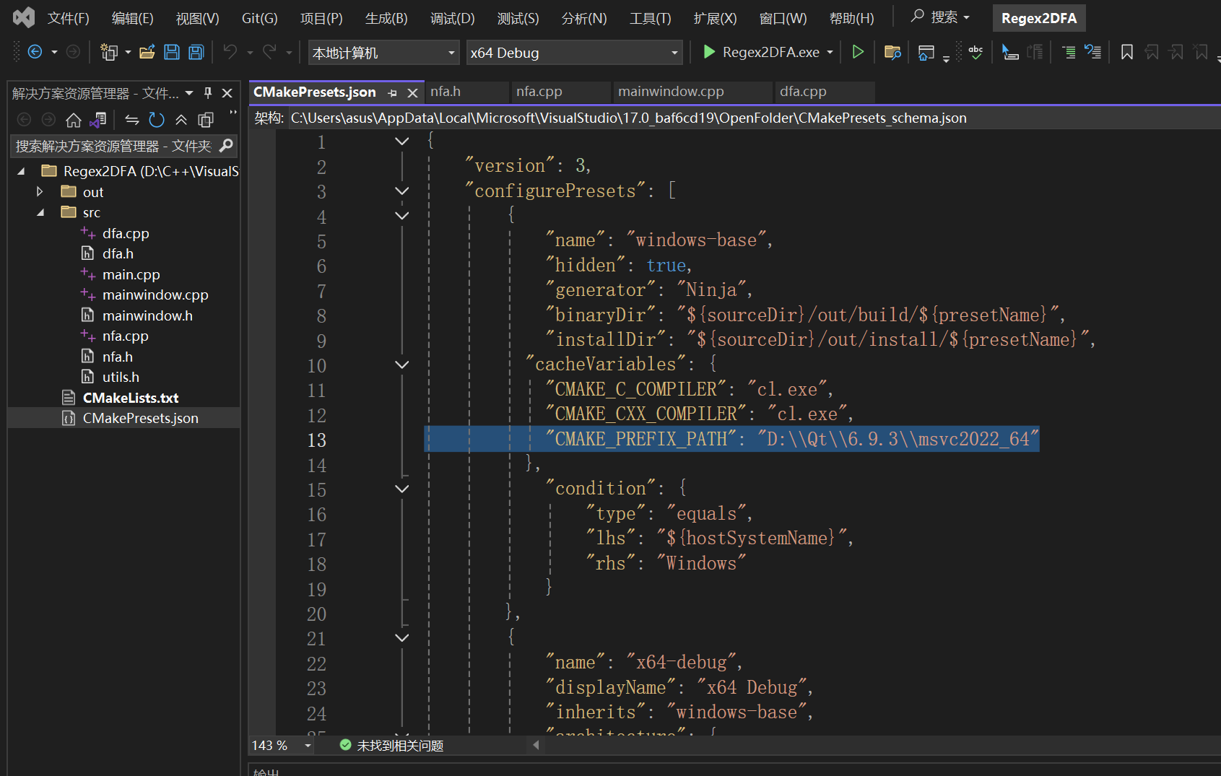
此处的CMAKE_PREFIX_PATH请务必修改成你的Qt目录的适用msvc2022_64的对应文件夹目录，否则可能出现报错程序无法正常生成

- 构建和运行：
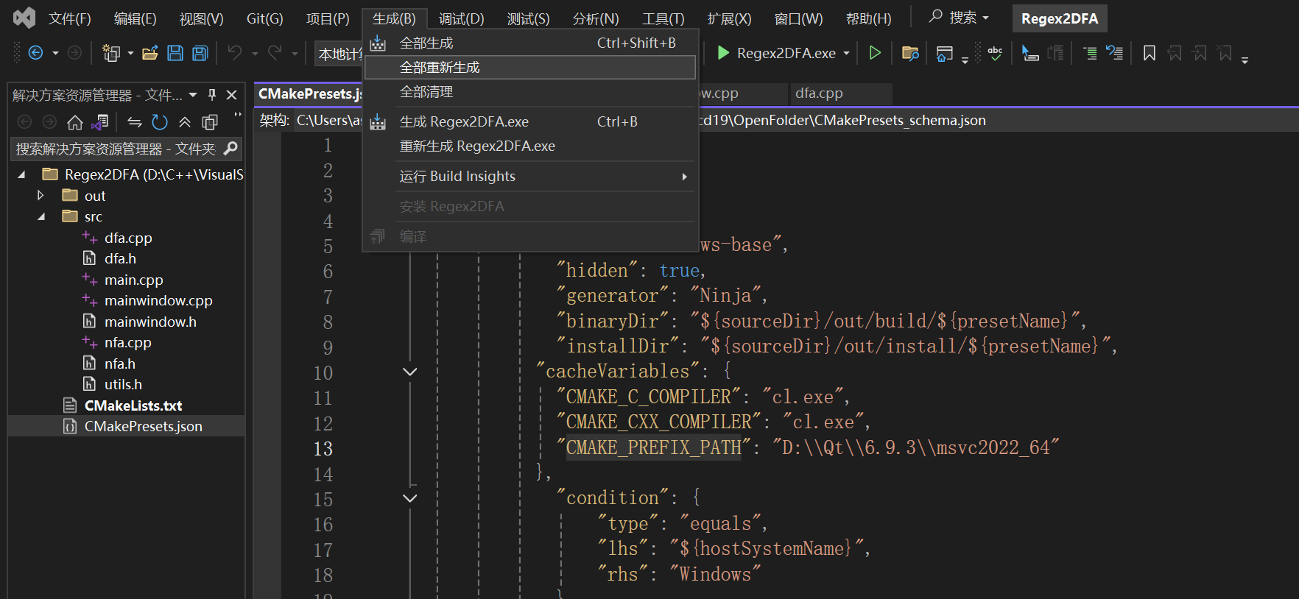
  - 在顶部菜单选择 “生成” -> “全部重新生成”。
  - 构建成功后，点击绿色的播放按钮 ▶️ (通常目标为 Regex2DFA.exe) 来运行程序。

